ENTREGA SEMILLERO ROBÓTICA SUAVE 2022
Mariana Toro Ramírez
María Alejandra Mejía Ramírez
Introducción
En el marco del semillero de robótica suave de la Universidad EIA, se busca fomentar las actividades investigativas en torno a esta reciente rama de la robótica, incluyendo prácticas asociadas como la manufactura aditiva -particularmente el uso de la impresión 3D-, la sensórica embebida, los biomateriales, los modelos numéricos para la modelación y control de sistemas con infinitos grados de libertad, entre otros; y fomentar la generación de ideas en torno a aplicaciones que se pueden utilizar de la robótica suave en el entorno académico, industrial y de desarrollo social. En el presente informe se entrega una recopilación de lo trabajando en el contexto de este espacio académico para el segundo semestre del 2022, donde se plantea una investigación del uso de la robótica suave actuada por cables en prótesis de manos. Así, se recopila un estado del arte sobre los avances de la investigación en el área hasta el momento presente, se consulta sobre la robótica con cables y la biomecánica de la mano, para así tener presentes los requisitos de diseño a la hora de elaborar un prototipo de un dedo antropomórfico, que finalmente sería impreso en 3D con dos distintos materiales blandos para evaluar su desempeño.

Marco teórico
1. Estado del arte:
La “Berlichingen hand”, desarrollada en el siglo XVI, puede ser considerada como el primer intento de diseño de una mano robótica funcional (Tomović & Boni, 1962). Posteriormente, a medida que avanzaba el desarrollo de manos artificiales, el enfoque de diseño seguido por muchos investigadores consistió en intentar reproducir de cerca la apariencia y destreza de las manos humanas (antropomorfismo) con diseños sofisticados que integraran muchos actuadores y sensores; encontrándose entre ellos la Utah/MIT Dextrous Hand (Jacobsen et al., 1986), la Robonaut Hand (Lovchik & Diftler, 1999), la Gifu Hand II (Kawasaki et al., 1999), la DLR Hand II (Butterfass et al., 2001), y la Shadow Dexterous Hand (Shadow Robot Company, 2022). No obstante, puede ser justamente dicho que estos enfoques dieron lugar a un número muy limitado de aplicaciones en el mundo real de la robótica, y es por esta razón que, buscando incrementar la relevancia de las aplicaciones, nuevos enfoques han sido propuestos en los últimos años para el desarrollo de manos artificiales efectivas y fiables, reconociendo que conseguir un antropomorfismo estructural y funcional perfecto puede hacer los diseños demasiado complejos, por lo que se pretende una búsqueda de otros aspectos como facilidad en control, viabilidad económica y capacidad de realizar un subconjunto útil de las funciones de las manos humanas (Piazza et al., 2019).
En las siguientes imágenes (Ilustración 1 e Ilustración 2) se observa una línea del tiempo de como se ha evolucionado el diseño y los mecanismos de las prótesis.
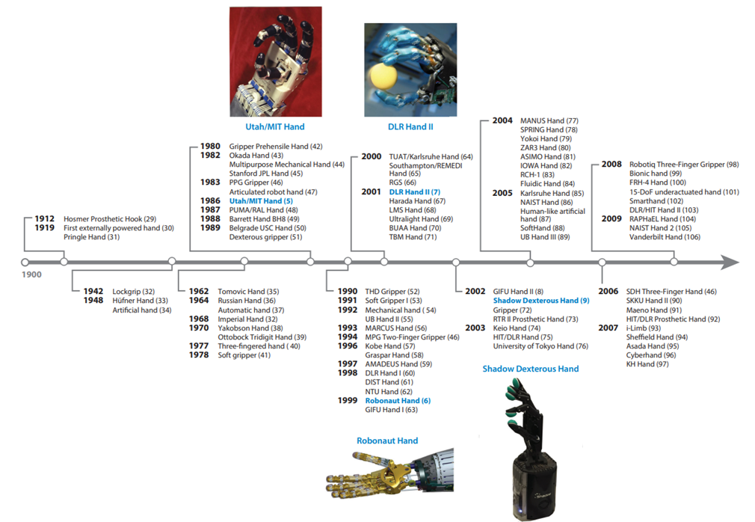
Ilustración 1. Línea de tiempo de las prótesis de mano desarrolladas en el último siglo, parte 1. Tomado de: Piazza et al., 2019.
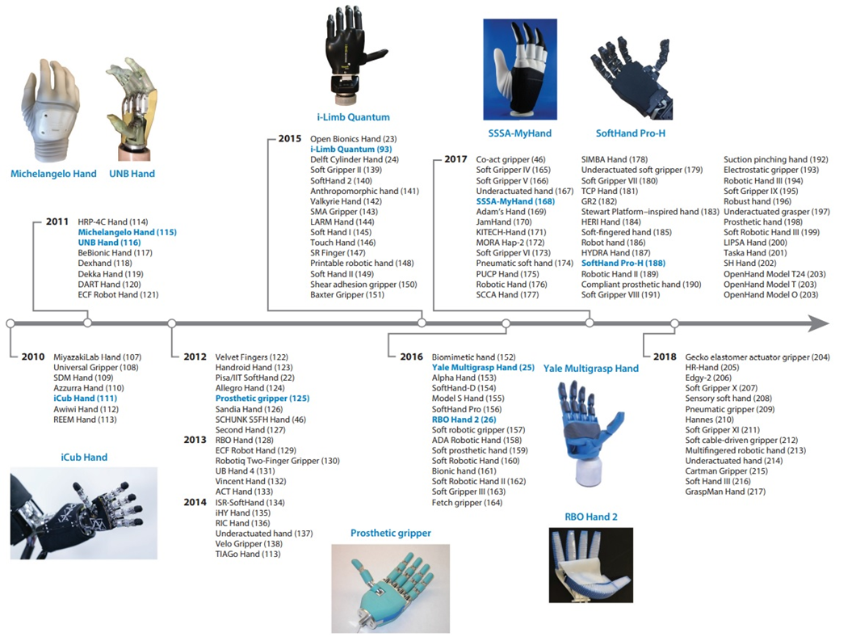
Ilustración 2. Línea de tiempo de las prótesis de mano desarrolladas en el último siglo, parte 2. Tomado de Piazza et al., 2019.
Este conjunto de requisitos establecidos en la era de investigación actual condujeron, en última instancia, al uso de esquemas de actuación simplificados y de materiales y estructuras blandas. De una revisión detallada de los desarrollos protésicos del último siglo, se ha mostrado que los enfoques que apuntan a la simplificación de los diseños proporcionan notables beneficios, y es así como las nuevas tendencias que involucran el uso de la robótica suave logran versatilidad de agarre, robustez, fiabilidad y reducciones de complejidad de los sistemas (Piazza et al., 2019). Ejemplos de estos son los desarrollos presentados por Devi et al. (2018); Fras & Althoefer (2018); Gao et al. (2021); Kontoudis et al. (2015); Unanyan & Belov (2021); Yan et al. (2022); Yang et al. (2021).
Por último, se investiga sobre la configuración de los tipos de uniones utilizadas en las manos robóticas, con el propósito de profundizar las diferencias entre los tipos de mecanismos y materiales existentes, lo cual permite tener una base para el trabajo que se desea realizar en el semillero.
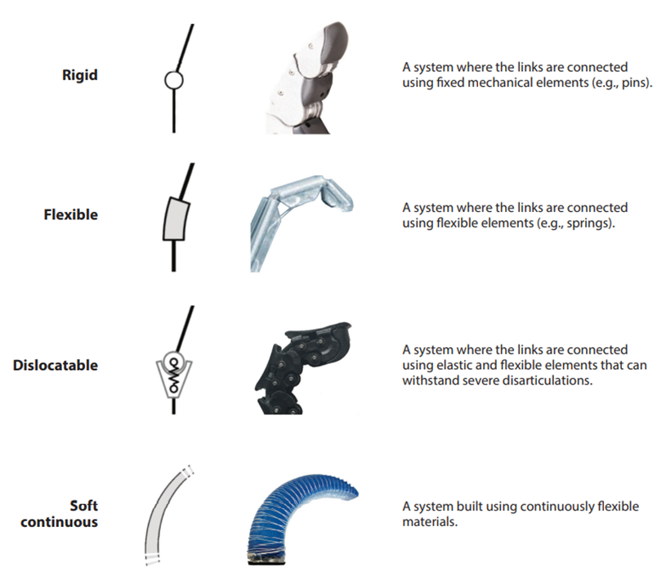
Ilustración 3. Clasificación de los tipos de articulaciones usados en las manos robóticas. Tomado de: Piazza et al. (2019).
2. Generalidades de la robotica suave:
La robótica suave es una rama de la robótica que consiste en tener componentes flexibles en el diseño de la estructura, sin recurrir a elementos rígidos como base del planteamiento (Carino-Escobar et al., 2020). La manera en la que estos robots están siendo identificados se da principalmente por las características morfológicas y constitutivas no convencionales que se da en su funcionamiento y construcción. Sin embargo, el concepto de suavidad, en este caso, llega a tener un significado muy amplio e incluso hacer referencia a características muy diferentes. La propiedad más distintiva es la de los materiales que, en una definición más técnica, son materiales cuyo módulo de elasticidad está en el orden de (102 -106) Pa, es decir entre 3 y 10 órdenes de magnitud menos rígidos que los robots convencionales (Medina & Vélez, 2014).
El campo laboral e investigativo que se genera es relativamente grande, en la creación de un robot blando se necesitan integrar conocimientos de varias profesiones como la ingeniería mecánica, electrónica, control, física, biomédica y muchos más respecto al tipo de funcionamiento que se quiere lograr (Laschi et al., 2017). Actualmente el mercado más influyente en este tema es el medico no solo porque se construyen a partir de materiales altamente compatibles, similares a los que se encuentran en los organismos vivos, sino también es debido a que pueden simular la forma en la que se mueven y se adaptan a su entorno. Es por eso por lo que se puede observar su aplicación en la fabricación de prótesis, wearebles y posibles robots de cirugía.
3. Actuación por cables:
Son usados para transmitir la fuerza y el movimiento desde el sitio del actuador externo a los efectores finales (Thai et al., 2020). La cualidad que tienen estos cables es que soportan grandes tensiones y son flexibles. Comúnmente suele accionarse pasando los cables por la superficie de la silicona o por medio de túneles creados específicamente para los cables, los cuales dependiendo de la función se decidirá si son más finos o no (Suh & Kim, 2018). En general se utilizan largas cantidades de cable requerida para el control en los componentes accionados por el cuerpo como se hacen en las prótesis mecánicas, sin embargo, para prótesis mioelectricas o hibridas las extensiones de cable se reducen de gran manera y siguen cumpliendo la misma función, pero en zonas mucho más específicas, en el caso de las prótesis simulan los tendones que mueven las articulaciones de los dedos.
4. Biomecánica de la mano:
La mano puede ser considerada como el órgano crucial para la exploración y adaptación al ambiente externo del ser humano; como tal, juega un rol vital en la percepción, prehensión y manipulación humana en las tareas diarias (H. Yang et al., 2021). Estas labores cruciales las logra desarrollar con remarcable precisión, habilidad proveniente de la compleja fisiología y anatomía de la mano humana, compuesta por un sistema muscular, huesos, ligamentos y tendones (Jaworski & Karpiński, 2017).
La cantidad de articulaciones y complejidad de movimiento hacen que el cálculo cinemático y dinámico de la mano sea complejo; por tal motivo, existen diversas aproximaciones y simplificaciones que modelan los grados de libertad (Degree of Freedom) atribuidos la mano, los cuales varían dependiendo de las asunciones realizadas por los autores entre 18 y 27 DoFs. Uno de ellos es el planteado por X. Yang et al. (2010), posteriormente adoptado por Devi et al. (2018), mostrado en la imagen a continuación (Ilustración 4), el cual establece 25 DoF. La articulación de la muñeca y la articulación carpometacarpiana (CMC) del pulgar tienen 3 DoFs (flexión-extensión (f-e), abducción-aducción (ab-ad) y pronación-supinación (p-s)) cada una; las cinco articulaciones metacarpofalángicas (MCP) tienen 2 DoF (f-e y ab-ad) cada una; por último, las nueve articulaciones interfalángicas (IP) tienen 1 DoF (f-e) cada una (X. Yang et al., 2010). Este será el modelo en el cual se basará la presente investigación.
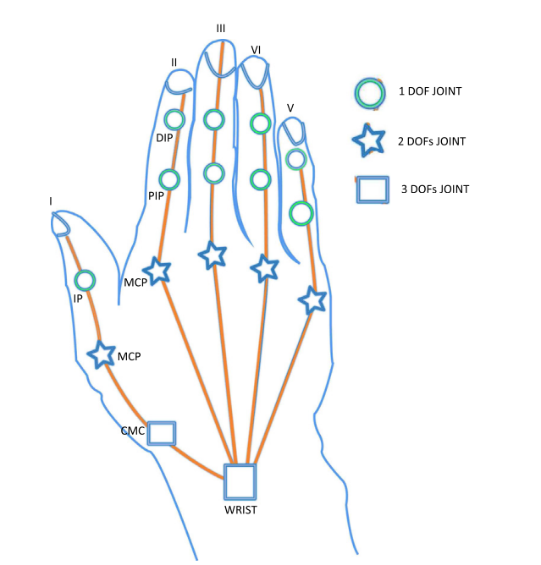
Ilustración 4. Modelo cinemático de la mano de 25 DOF. Tomado de: Devi et al., 2018.
Por otra parte, la mano tiene más de 30 músculos diferentes, algunos de los cuales son responsables de la fuerza y otros de la precisión (Szkopek & Redlarski, 2019). Los diversos agarres de la mano han sido clasificados a lo largo de la historia según múltiples criterios, en 1956, Napier (1956) dividió las tareas en acciones prensiles (se agarra o sostiene un objeto) y no prensiles (actividad pasiva de la mano como levantar o soportar un objeto), y a su vez clasificó los agarres entre poder o precisión. Posteriormente, aparece el criterio de la taxonomía de agarres, desarrollada por Cutkosky (1989), el cual comprende de manera jerárquica los diferentes agarres que puede realizar la mano, según la fuerza o precisión de la tarea, para lo cual tiene en cuenta lo detallado de la tarea, la intensidad del agarre y la geometría del objeto.
Otro aspecto importante para tener en cuenta en el diseño de las prótesis de mano es el rango de movimiento en cada una de las articulaciones presentes en la mano humana. Ciertamente, estos valores del rango de movimiento varían dependiendo de la persona, no obstante, existen estudios que han delimitado de una forma aproximada el rango de movimiento de cada articulación, como el realizado por Jaworski & Karpiński (2017), mostrado en la Ilustración 5.
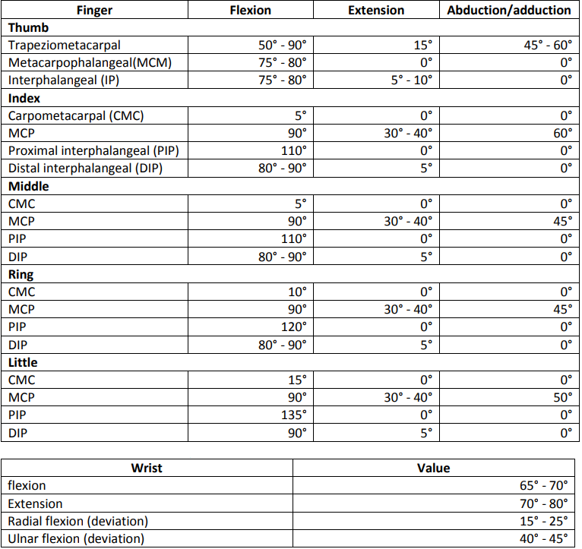
Ilustración 5. Rango de movimiento de la mano. Tomado de: Jaworski & Karpiński, 2017.

Resultados
Con base a la información consultada en el proceso de investigación, se diseñaron en Inventor® dos modelos de dedos, uno del dedo índice y otro del dedo pulgar, de la mano humana, de los cuales se escogió el del dedo índice para la impresión de dos prototipos en 3D con dos materiales flexibles diferentes, con el objetivo de analizar su desempeño mecánico. A continuación, se muestran las imágenes de los diseños mecánicos y de los dos prototipos impresos en 3D.
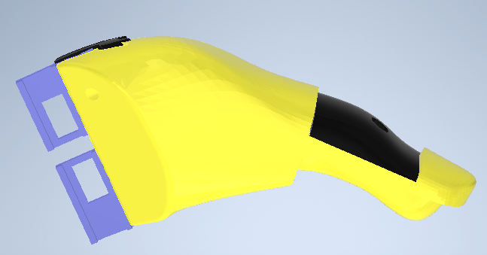
Ilustración 6. Modelo del dedo pulgar vista frontal. Basado en el modelo de la Brunel Hand (OpenBionics, 2022).
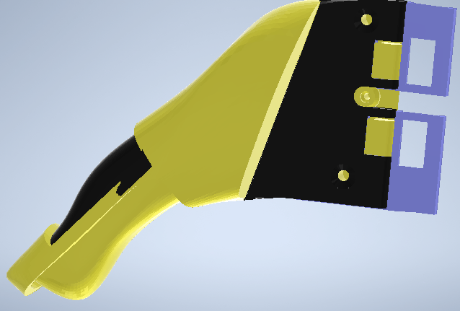
Ilustración 7. Modelo del dedo pulgar vista trasera.
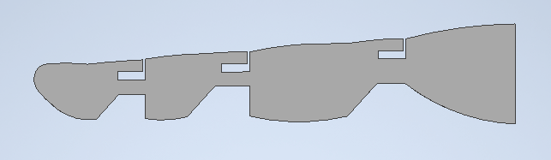
Ilustración 8. Modelo del dedo índice, basado en el modelo de la Prosthetic hand (OpenBionics, 2022).
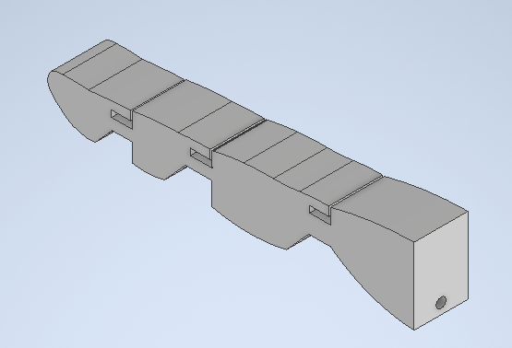
Ilustración 9. Modelo del dedo índice vista isométrica.
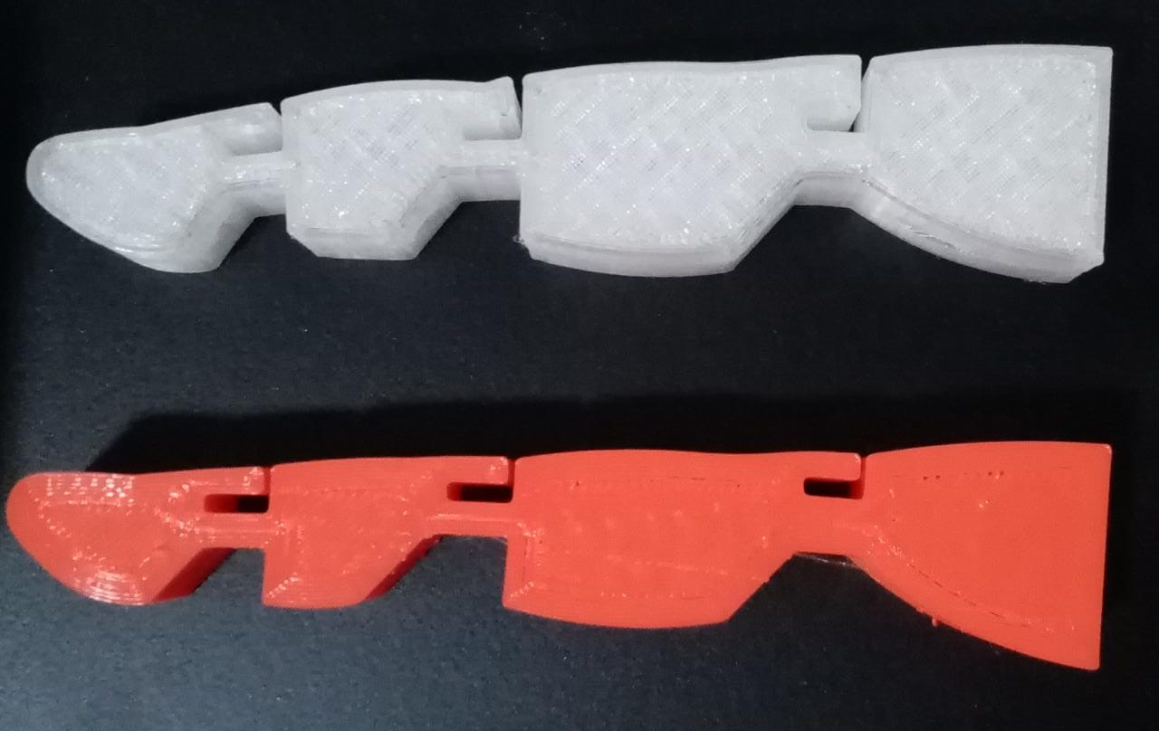
Ilustración 10. Prototipos impresos en 3D del modelo del dedo índice.

Conclusiones
- Los materiales flexibles nos permiten un movimiento más suave y preciso, lo que es excelente para los movimientos de los dedos que tienen como objetivo realizar distintos agarres, lo cual se ejecutan por medio de geometrias curbilineas que no se podrian realizar si no fuera por la flexibilidad del material.
- Es necesario combinar materiales suaves con algunas partes de material rigido para aumentar la capacidad de fuerza y evitar alguna deformación no deseada.

Referencias
Butterfass, J., Grebenstein, M., Liu, H., & Hirzinger, G. (2001). DLR-Hand II: Next generation of a dextrous robot hand. ICRA. IEEE International Conference on Robotics and Automation, 1, 109–114. https://doi.org/10.1109/ROBOT.2001.932538
Carino-Escobar, R. I., Yao, W., & Cantillo-Negrete, J. (2020). Robótica Suave para Neurorrehabilitación: Conceptualización y Caracterización. XLIII Congreso Nacional de Ingeniería Biomédica. https://doi.org/10.24254/CNIB.20.27
Cutkosky, M. R. (1989). On Grasp Choice, Grasp Models, and the Design of Hands for Manufacturing Tasks. In IEEE TRANSACTIONS ON ROBOTICS AND AUTOMATION (Vol. 5, Issue 3).
Devi, A. M., Udupa, G., & Sreedharan, P. (2018). A novel underactuated multi-fingered soft robotic hand for prosthetic application. Robotics and Autonomous Systems, 100, 267–277. https://doi.org/10.1016/J.ROBOT.2017.11.005
Fras, J., & Althoefer, K. (2018). Soft pneumatic prosthetic hand. Lecture Notes in Computer Science (Including Subseries Lecture Notes in Artificial Intelligence and Lecture Notes in Bioinformatics), 10965 LNAI, 112–120. https://doi.org/10.1007/978-3-319-96728-8_10
Gao, G., Dwivedi, A., & Liarokapis, M. (2021). An Anthropomorphic Prosthetic Hand with an Active, Selectively Lockable Differential Mechanism: Towards Affordable Dexterity. IEEE International Conference on Intelligent Robots and Systems, 6147–6152. https://doi.org/10.1109/IROS51168.2021.9636621
Jacobsen, S., Iversen, E., Knutti, D., Johnson, R., & Biggers, K. (1986). Design of the Utah/M.I.T. Dextrous Hand. IEEE International Conference on Robotics and Automation, 3, 1520–1532. https://doi.org/10.1109/ROBOT.1986.1087395
Jaworski, Ł., & Karpiński, R. (2017). Biomechanics of the human hand (Vol. 3, Issue 1). http://jteme.pl/
Kawasaki, H., Komatsu, T., Uchiyama, K., & Kurimoto, T. (1999). Dexterous anthropomorphic robot hand with distributed tactile sensor: Gifu hand II. Proceedings of the IEEE International Conference on Systems, Man and Cybernetics, 2, 782–787. https://doi.org/10.1109/ICSMC.1999.825361
Kontoudis, G. P., Liarokapis, M. v., Zisimatos, A. G., Mavrogiannis, C. I., & Kyriakopoulos, K. J. (2015). Open-source, anthropomorphic, underactuated robot hands with a selectively lockable differential mechanism: Towards affordable prostheses. IEEE International Conference on Intelligent Robots and Systems, 2015-December, 5857–5862. https://doi.org/10.1109/IROS.2015.7354209
Lovchik, C. S., & Diftler, M. A. (1999). Robonaut hand: a dextrous robot hand for space. IEEE International Conference on Robotics and Automation, 2, 907–912. https://doi.org/10.1109/ROBOT.1999.772420
Medina, J. H., & Vélez, P. N. (2014). “Soft Robotic”: Una nueva generación de robots. Maskana, 5, 109–118. https://publicaciones.ucuenca.edu.ec/ojs/index.php/maskana/article/view/579
Napier, J. R. (1956). The prehensile movements of the human hand. Https://Doi.Org/10.1302/0301-620X.38B4.902, 38 B(4), 902–913. https://doi.org/10.1302/0301-620X.38B4.902
OpenBionics. (2022). Open-source robotic and bionic devices. https://openbionics.org/
Piazza, C., Grioli, G., Catalano, M. G., & Bicchi, A. (2019). A Century of Robotic Hands. Robotics, and Autonomous Systems Annu. Rev. Control Robot. Auton. Syst. 2019, 22, 1–32. https://doi.org/10.1146/annurev-control-060117
Shadow Robot Company. (2022). Shadow Dexterous Hand Series. https://www.shadowrobot.com/dexterous-hand-series/
Suh, J. W., & Kim, K. Y. (2018). Harmonious cable actuation mechanism for soft robot joints using a pair of noncircular pulleys. Journal of Mechanisms and Robotics, 10(6). https://doi.org/10.1115/1.4041055
Szkopek, J., & Redlarski, G. (2019). Artificial-hand technology-current state of knowledge in designing and forecasting changes. In Applied Sciences (Switzerland) (Vol. 9, Issue 19). https://doi.org/10.3390/app9194090
Thai, M. T., Phan, P. T., Hoang, T. T., Wong, S., Lovell, N. H., & Do, T. N. (2020). Advanced Intelligent Systems for Surgical Robotics. Advanced Intelligent Systems, 2(8), 1900138. https://doi.org/10.1002/AISY.201900138
Tomović, R., & Boni, G. (1962). An Adaptive Artificial Hand. IRE Transactions on Automatic Control, AC-7(3), 3–10. https://doi.org/10.1109/TAC.1962.1105456
Unanyan, N. N., & Belov, A. A. (2021). Low-Price Prosthetic Hand Controlled by EMG Signals. IFAC-PapersOnLine, 54(13), 299–304. https://doi.org/10.1016/J.IFACOL.2021.10.463
Yan, Y., Chen, X., Cheng, C., & Wang, Y. (2022). Design, kinematic modeling and evaluation of a novel soft prosthetic hand with abduction joints. Medicine in Novel Technology and Devices, 15, 100151. https://doi.org/10.1016/J.MEDNTD.2022.100151
Yang, H., Wei, G., Ren, L., Qian, Z., Wang, K., Xiu, H., & Liang, W. (2021). A low-cost linkage-spring-tendon-integrated compliant anthropomorphic robotic hand: MCR-Hand III. Mechanism and Machine Theory, 158, 104210. https://doi.org/10.1016/J.MECHMACHTHEORY.2020.104210
Yang, X., Jung, K., Park, J., & You, H. (2010). Development of a 25-DOF Hand Forward Kinematic Model Using Motion Data. Undefined.

